PVP II.A
hodina č.11 A RELATÍVNE A ABSOLÚTNE ODKAZY

- existujú tri typy odkazov, ktoré možno použiť v Exceli , sú ľahko identifikované prítomnosťou alebo
neprítomnosťou dolárových znakov ($) v bunkovej referencii:

1) relatívne odkazy na bunky neobsahujú žiadne znaky dolára ... = A2 + A4;
2) absolútne referencie buniek majú znaky dolára pripojené ku každému písmenu alebo číslu
v referenčnom čísle ... =$ A $ 2 + $ A $ 4;
3) zmiešané odkazy na bunky majú znaky dolára pripojené buď k písmenu, alebo k číslu ... = $ A2 + A $ 4

- TYPY ODKAZOV MÔŽETE PREPÍNAŤ STLÁČANÍM klávesu F4. Napr. z A2 + A4
- zmiešaný A2+ $ A $ 4;
... jedným stlačením tlačidla F4 vytvorte celú absolútnu referenciu buniek, napríklad $ A $ 6
... stlačte F4 druhýkrát, aby ste vytvorili zmiešaný odkaz, kde je číslo riadku absolútne, napríklad A $ 6
... stlačte F4 tretíkrát na vytvorenie zmiešanej referencie, kde je písmeno stĺpca absolútne, napríklad $ A6
... stlačte F4 štvrtýkrát, kým sa referenčná hodnota bunky znova uvedie, napríklad A6.

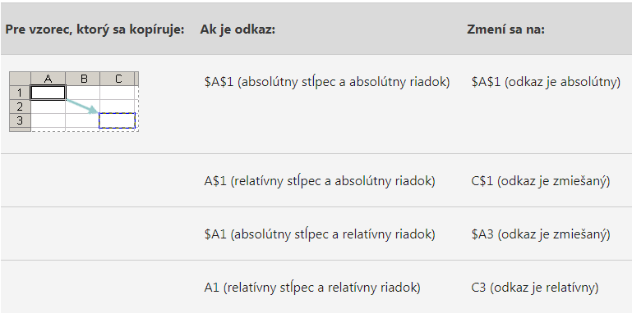
Použité stránky:
https://support.microsoft.com/sk-sk/office/prepnutie-medzi-relat%C3%ADvnymi-absol%C3%BAtnymi-a-zmie%C5%A1an%C3%BDmi-odkazmi-dfec08cd-ae65-4f56-839e-5f0d8d0baca9

https://support.microsoft.com/sk-sk/office/prep%C3%ADnanie-medzi-relat%C3%ADvnymi-a-absol%C3%BAtnymi-odkazmi-981f5871-7864-42cc-b3f0-41ffa10cc6fc

https://sk.eyewated.com/odkazy-na-bunky-relativne-absolutne-a-zmiesane/

